# Run realm

> flutter pub run realm generate

自动生成如下文件：

main.g.dart

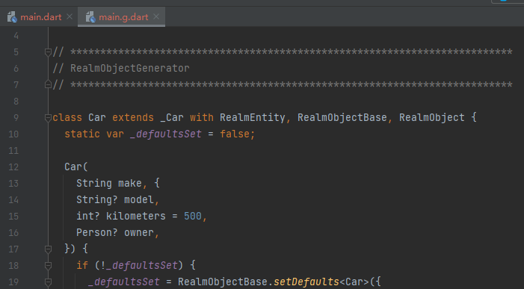

print(realm.config.path);  
//C:\Users\Administrator\AppData\Roaming\unity_game_tool\default.realm

# 配置环境变量 path

F:\android_studio_go\flutter\flutter\bin

flutter doctor

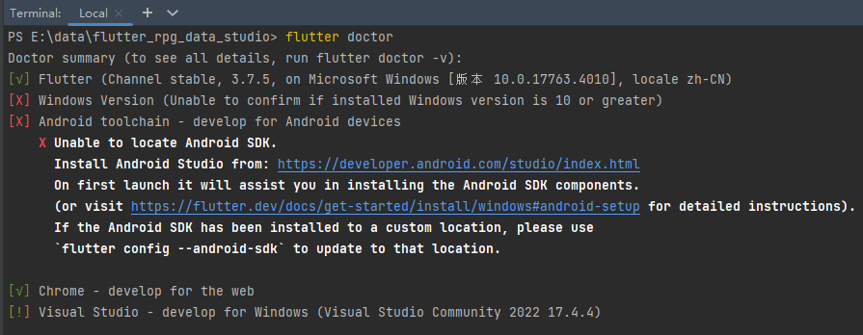

每一个成功的配置都有一个对勾

# 为已有的应用添加桌面支持

flutter create --platforms=windows

# 从命令行启动你的应用

flutter run -d windows

# 要生成 release 版本

flutter build windows